Дрот Елена Александровна
Учитель начальных классов МБОУ СОШ №24
г. Сургут Ханты – Мансийский автономный округ - Югра

Технологическая карта урока по учебному предмету «Окружающий мир» во 2 классе на тему: Среда обитания – что это такое?
Тип урока | Открытие нового знания
Авторы УМК | «Начальная школа XXI» «Окружающий мир» Н.Ф.Виноградова , 2 класс.
Цели урока | - Дать понятие «природное сообщество», «пищевая цепь».  - Какие природные сообщества существуют на планете Земля.
Планируемые образовательные результаты (личностные, метапредметные, предметные) | - принимать и сохранять цели и задачи учебной деятельности;  - осваивать начальные формы познавательной и личностной рефлексии;  - формировать умение слушать и слышать собеседника, вести диалог;  - развивать операции мышления: сравнения, сопоставления, выделение лишнего, анализа, синтеза, обобщения, классификации и др.
Оборудование | Виноградова Н.Ф. Окружающий мир: 2 класс: учебник для учащихся образовательной организации, тетрадь для проверочных работ №2 «Окружающий мир», таблицы «Мир деятельности» 1,2 класс.
Образовательные ресурсы | «Инфоурок»

Технология проведения | Деятельность  учеников | Деятельность  учителя | Задания для учащихся, выполнение которых приведёт к достижению запланированных результатов | Планируемые результаты
 |  |  |  | предметные | УУД
I. Мотивация к учебной деятельности.  Цели:  актуализировать требования к ученику со стороны учебной деятельности;  -создать условия для возникновения у учеников внутренней потребности включения в учебную деятельность;  - установить тематические рамки | Проговаривают правила поведения на уроке, объясняют, для чего нужно выполнять эти правила. | Создаёт условия для возникновения у учеников внутренней потребности включения в учебную деятельность, проверяет готовность к уроку.  Обеспечивает активное участие на уроке каждого ученика.  Организовы-вает уточнение типа урока и название шагов учебной деятельности. | - Доброе утро, ребята!  - Начинаем урок окружающего мира.  - Кто учится в школе? (я сам)  - Что значит учиться? (Понять, что я не знаю и самому найти способ, как это узнать)  - Какими качествами должен обладать ученик, чтобы достичь успеха в учёбе? (активность, внимательность)  - Что значит быть активным? (выполнять все задания с желанием и интересом)  Я желаю вам и себе удачи, быть активными и внимательными, чтобы получить новые знания.  - Улыбнитесь друг другу и в путь. | - Знать основное требование урока ОНЗ, уметь им пользоваться. | - Самоопреде-ление (Л);  - смыслообра-зование (Л);  - планирова-ние учебного сотрудничест-ва с учителем и сверстниками (К);  - выражение своих мыслей с достаточной полнотой и точностью (К).
II. Актуализа-ция. Фикси-рование индивидуального затруднения в пробном действии  Цели:  - актуализи-ровать знания о живой и неживой природе.  - актуали-зировать мыслительные операции анализ, сравнение, аналогия;  - мотивировать к пробному действию и его самостоятельному выполнению и обоснованию;  -организовать фиксацию образователь-ной цели и темы урока;  -организовать анализ полученных ответов и зафиксировать индивидуаль-ные затруднения в выполнении пробного действия. | Вспоминают, признаки живой и неживой природы, условия жизни живых организмов, понятные для собеседника высказывания,  называют правило, на которое опирались  при выполнении задания.  Принимают и сохраняют учебную цель и задачу.  Участвуют в обсуждении проблемных вопросов, формулируют собственное мнение и  аргументируют его. | Проводит фронтальную работу по актуализации знаний о видах предложения, сложное предложение и простое предложение с однородными членами, на какие группы можно разделить простые предложения.  Организовы-вает погружение в проблему, создает ситуацию разрыва.  Включает учащихся  в обсуждение проблемных вопросов  и определение цели и темы урока. | - С чего начнем работу на уроке? (С повторения необходимых знаний).  - Что мы относим к окружающему нас миру? (мир природы, мир вещей, мир человека)  - На прошлом уроке мы с вами изучали мир природы. А точнее – мир живой природы, растения.  - Назовите условия роста и развития растения? (Свет, воздух, вода, тепло, почва)  Дети рассказывают домашнее задание на тему «Что необходимо растению для жизни».  - Молодцы. Приятно вас слушать, ваши ответы полные, грамотные и интересные.  - Мы закончили изучение раздела и переходим к новому. Прочтите его название.  - Какие вопросы задают авторы учебника? (Что такое природное сообщество? Почему цапля живет рядом с лягушкой?)  Пробное действие.  - Что такое природное сообщество? Поднимите руку, кто не знает ответ на этот вопрос?  - Поднимите руку, кто знает ответ на вопрос? (ответы детей) | Знать:  - что такое окружающий мир; его составные части.  Знать, что относится к живой и неживой природе. | - Анализ, сравнение, аналогия (П);  - умение структуриро-вать знания (П);  - контроль и оценка результатов деятельности (П);  - осознание и произвольное построение речевого высказывания (П);  - извлечение необходимой информации из текстов (П);  - выражение своих мыслей с достаточной простотой и точностью (К);  Волевая саморегуля-ция в ситуации затруднения (Р);
III. Выявление места и причины затруднения.  Цели:  - выявить место затруднения;  - зафиксировать во внешней речи причину затруднения. | Под руководством учителя выявляют место затруднения, проговаривают причину затруднения. | Организовыва-ет выявление места затруднения, фиксацию во внешней речи причины затруднения. | - Ребята, на какой вопрос мы не смогли дать однозначный ответ? («Что такое природное сообщество»).  - Почему?  - Какое затруднение у вас возникло? (Я не знаю, что такое природное сообщество)  - Почему вопрос был один, а ответы разные и не похожие?  - Какое затруднение у вас возникло? (Я не знаю, правильно ли я ответил, не могу предъявить эталон) |  | - Анализ, сравнение (П);  - контроль и оценка результатов деятельности (П);  -установление причинно-следственных связей (П);  - волевая саморегуляция в ситуации затруднения (Р).
IV. Построение проекта выхода из затруднения.  Цель:  - согласовать и зафиксировать цель и тему урока;  - построить план и определить средства достижения цели. | С помощью учителя прого-варивают название следующего этапа, цель урока,  составляют и проговаривают план действий. | Организовыва-ет уточнение следующего шага учебной деятельности, цели урока, составление совместного плана действий. | — Значит, что будем делать дальше? (Начнем второй этап учебной деятельности «Сам найду способ»)  — Значит, какова будет цель нашего урока? (узнать, что такое природное сообщество, цепь питания)  - Кто или что нам поможет? (учитель и учебник).  - А в какой роли я буду выступать? (в роли помощника).  - Какие правила вы должны соблюдать, если я помощник?  (1. Если хочешь ты спросить, или помощь попросить, не стесняйся, не зевай, смело руку…)  2. (Сиди спокойно, не стучи, и с места громко …) | Знать:  план работы на уроке, работать по алгоритму. | - Выбор наиболее эффективных способов решения задач в зависимости от конкретных условий (П);  - создание алгоритмов деятельности при решении проблем творческого и поискового характера (П);
V. Реализация построенного проекта.  Цели:  - реализовать построенный проект в соответствии с планом; | Выполняют реализацию построенного проекта в соответствии с планом,  отвечают на вопросы учителя. | Организовыва-ет: учебное взаимодейст-вие учеников и учителя; подводящий диалог и  проводит параллель с ранее изученным материалом; | - Я предлагаю совместно открыть «новое знание». Вы уже многое знаете и умеете, а также умеете анализировать, сравнивать и делать выводы. С моей помощью у вас должно получиться.  - Какое первое слово в вопросе? (природное)  - От какого слова образовалось оно? (природа)  - Что такое природа? На какие две группы она делится? (природа живая и неживая)  - Приведите примеры живой природы.  - Приведите примеры неживой природы.  - Как живут между собой живая и неживая природа?  - Везде ли неживая природа и живая природа одинаковая? (нет)  - Почему? Что еще влияет на живую и неживую природу? (климат: количество тепла, солнечного света, температура воздуха, количество осадков, их разнообразие.)  - Хорошо. А что значит второе слово в вопрос – сообщество? (ответы детей)  - Словарь. Сообщество – группа людей, имеющих общие интересы. Как это перенести на природу?  - Вывод. Природное сообщество – это единство живой и неживой природы, которое складывается в определенных условиях окружающей среды.  - Как проверить правильность наших выводов? (по учебнику)  - Откройте стр.39 и прочитайте, правы ли мы.  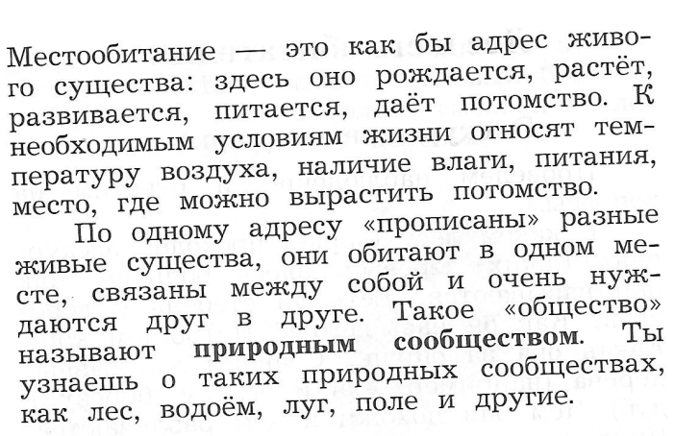 | Знать:  Отличительные признаки птиц, делить птиц на группы по определенным признакам. | - Использова-ние знаково-символичес-ких средств (П);  - установле-ние причинно-следственных связей (П);  - умение осознано и произвольно строить речевое высказывание (П);  - выражение своих мыслей с достаточной полнотой и точностью (К).
Физкульт-минутка.  Цель:  - уменьшить утомление и снизить отрицательное влияния однообразной рабочей позы. | Выполняют физкультми-нутку по команде учителя. | Организовывает выполнение детьми физкультминутки с проговариванием слов. | -Кто отлично поработал, тот отлично отдохнет.  Игра, я называю птицу или млекопитающее.  Если птица – вы машите крыльями, если млекопитающее – приседаете около парты.  - Медведь, чайка, страус, лиса, волк, орел, утка, лось, пингвин, кошка, собака.  - кто внимателен, кто из названных птиц не умеет летать? |  | Уметь использовать речь для регуляции своего действия(К).
VI. Первичное закрепление с проговари-ванием во внешней речи  Цель:  -организовать  усвоение учениками нового способа действия с проговарива-нием во внешней речи. | Работают с информацией.  Формулируют собственное мнение с аргументацией.  Осуществляют  взаимный контроль и оказывают необходимую взаимопомощь. | Организовывает работу по учебнику, для освоение учениками нового способа действий с проговариванием во внешней речи.  Обеспечивает контроль над выполнением заданий. | - Можно ли сказать, что вы уже достигли цели? (Нет.)  - Какой будет следующий шаг нашей учебной деятельности? (Научиться применять полученные знания на практике.)  Стр. 38-39. Прочтите задания и выполните их.  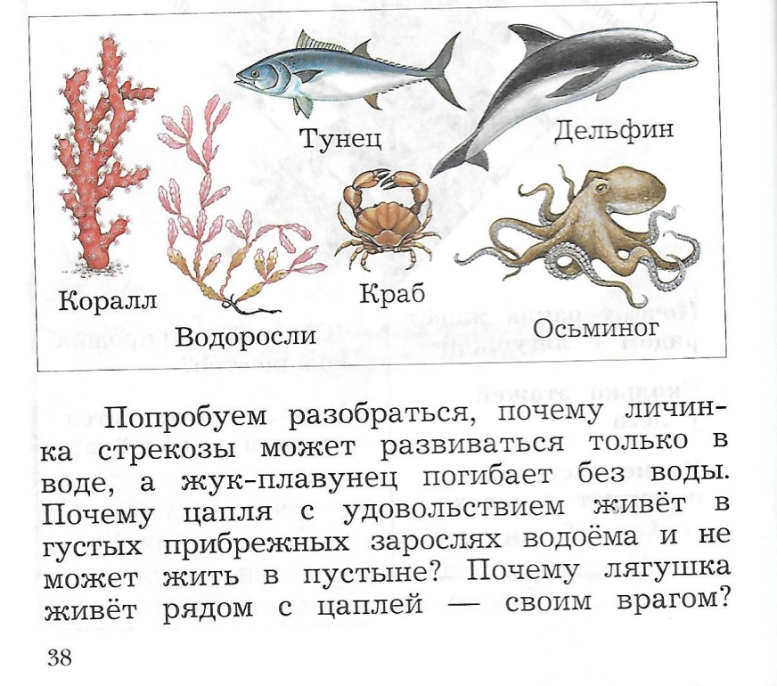 | Знать: отличительные признаки птиц, делить птиц на группы по определенным признакам.  . | -Анализ, сравнение (П);  - выполнение действий по алгоритму (П);  -доказательст-во (П);  - контроль (Р);  - коррекция (Р);  - оценка (Р);  - волеваясаморегуля-ция в ситуации затруднения (Р);  - осознание и произвольное построение речевого высказывания
VII. Самостояте-льная работа с самопро-веркой по эталону.  Цели:  -организовать выполнение учащимися самостоятель-ной работы на новое знание;  -организовать самопроверку по эталону; | Выполняют самостоятель-ную работу. | Организует выполнение учащимися самостоятель-ной работы на новое знание.  Организует самопроверку по эталону.  (При необходимости организует выявление места и причины затруднений, работу над ошибками). | - А сейчас я вам предлагаю выполнить самостоятельную работу. Стр.15- 16. Номер 1,2.  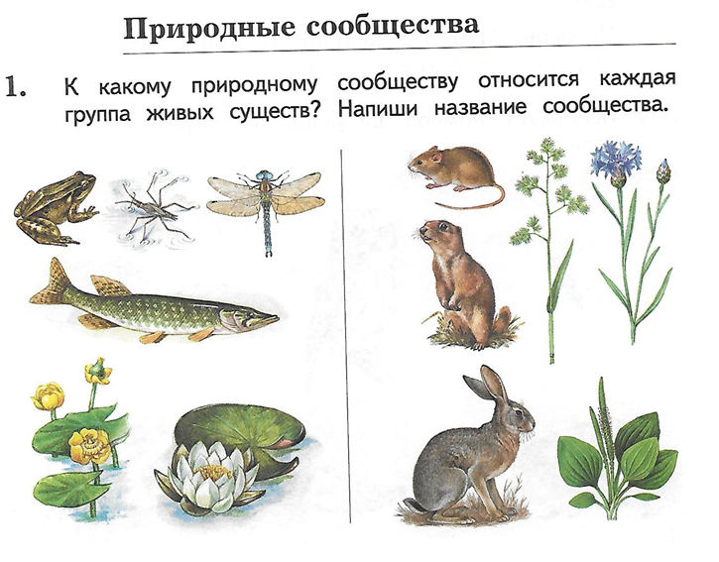  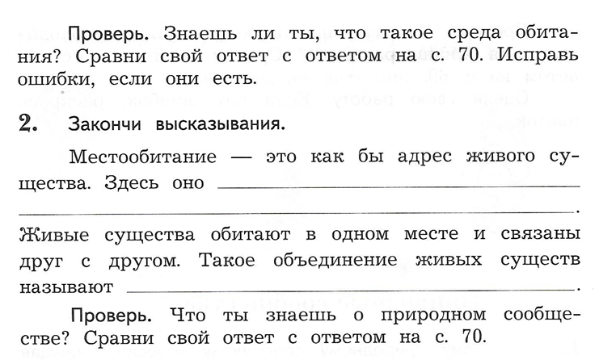  Можно использовать материал учебника.  Эталон для проверки  - Озеро. Степь  - Рождается, растет, развивается, питается, дает потомство. Природное сообщество. |  | - Анализ, сравнение (П);  -установление причино-следственных связей (П);  - выполнение действий по алгоритму (П);  - построение логической цепи рассуждений (П);  - контроль, коррекция, оценка (Р).
. VIII Рефлексия учебной деятельности на уроке  (3 мин)  Цели:  -зафиксировать новое содержание, изученное на уроке;  - оценить свою работу на уроке;  - обсудить домашнее задание. | Выполняют самооценку по листу рефлексии | Организовы-вает рефлексию и самооценку учениками собственной учебной деятельности.  Обеспечивает понимание учащимися цели, содержания и способов выполнения домашнего задания. | - Вот и подошёл к концу наш урок.  - Вспомните, чему мы хотели научиться на уроке?  - Кто считает, что достиг своей цели? Похвалите себя.  - Кто считает, что ему ещё надо потренироваться? Вы тоже молодцы! Похвалите себя.  - Кто считает, что ему нужна моя помощь, я буду рада вам помочь. Вы тоже молодцы, потому что понимаете, что у вас еще есть вопросы, ответы на которые надо уточнить.  - Я считаю, что вы сегодня все проявили активность на уроке, все задания выполняли качественно: и простые, и сложные. Настроение у вас было замечательное. Благодарю вас за урок и работу на нем. |  | - Рефлексия способов и условий действия (П);  - контроль и оценка процесса и результатов деятельности (П);  - самооценка на основе критерия успешности (Л);  - адекватное понимание причин успеха/неуспеха в учебной деятельности (Л).

Ты все знаешь и умеешь!
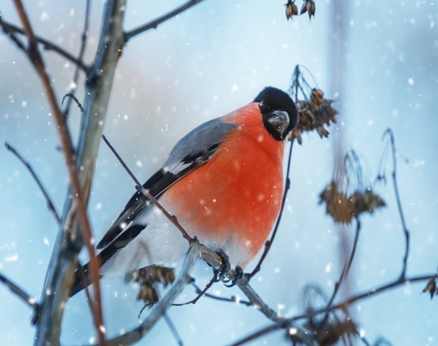 | - Я работал с настроением.  - У меня все получалось легко и быстро.  - У меня были ошибки, но я их исправил сам.  - Надо ещё потренироваться. Я молодец!

